SMA家族の会の活動内容
SMA家族の会では、次のような活動を行っています。
会員向け活動
・ホームページ（ http://www.sma.gr.jp/ ）の運営、管理
・医療、福祉、教育などをテーマに、専門家を招いての定例会（勉強会）開催
（関東、関西の各支部で年に数回、不定期）
・会員親睦会の開催（関東・関西各支部、1型、成人など、年1回程度）
・会員専用メーリングリストを通じての交流や意見・情報交換（全会員用ML、1型専用ML、成人部ML）
・会員向け会報『ふぁみりー』の発行（年2回）
・会員向けメールマガジン『SMA MAGAZINE』の配信（原則月2回） など
対外活動
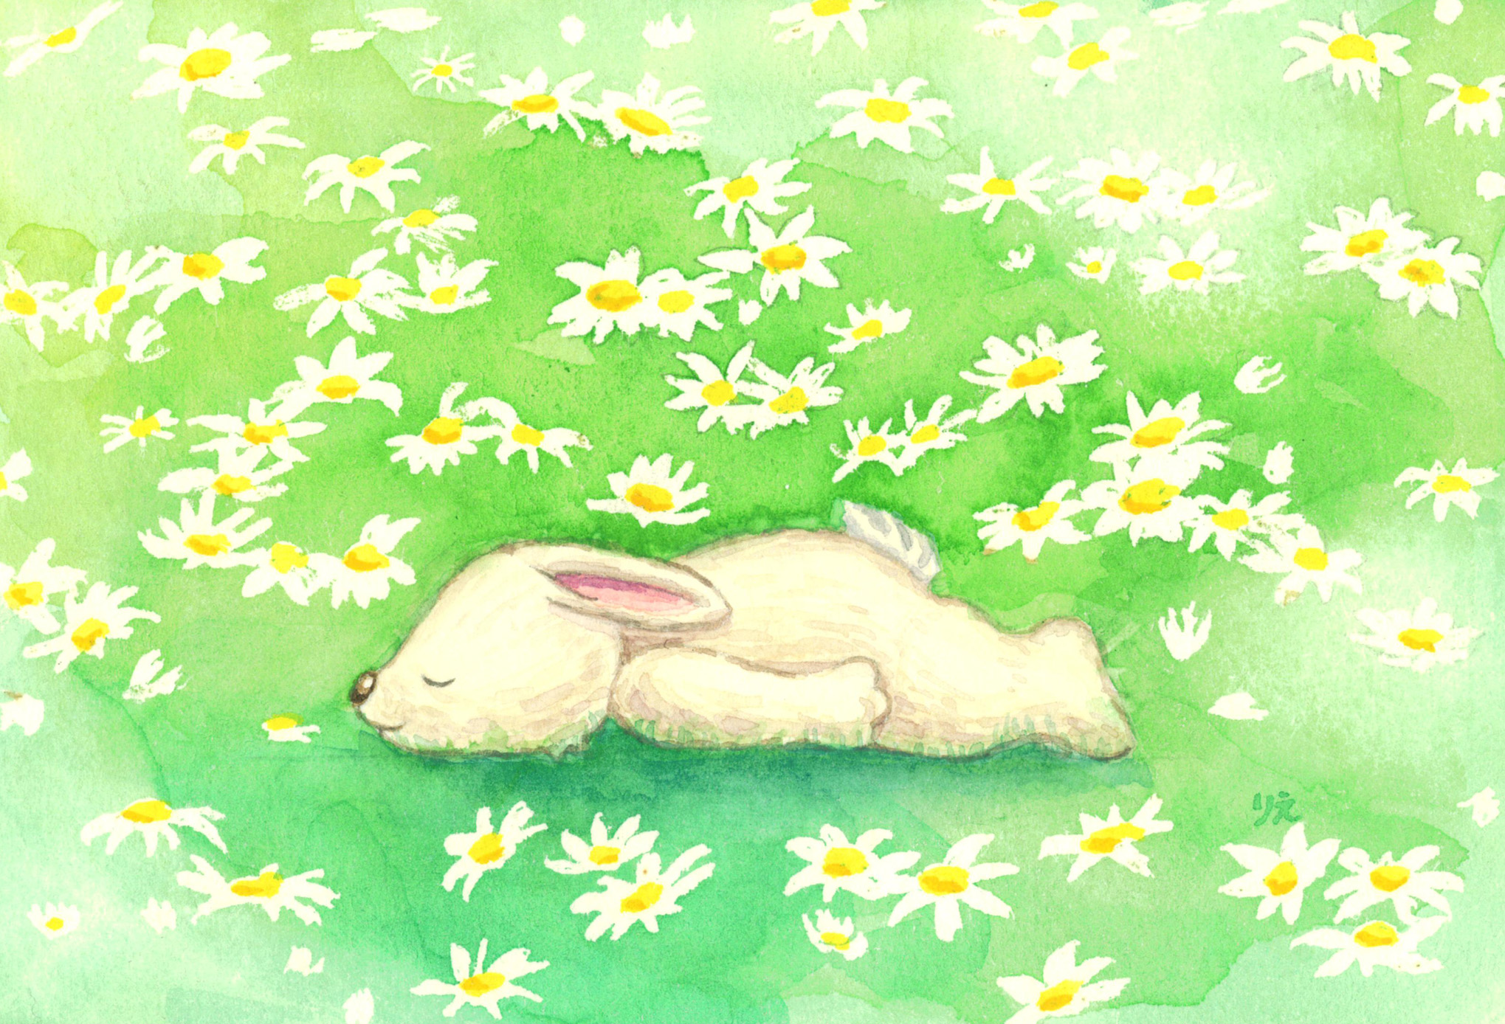
・医療・福祉関係の学会参加（パネル展示、チラシ配布など）
・啓発活動のためのDVD制作
・国内・国外の各患者・家族団体との交流 など

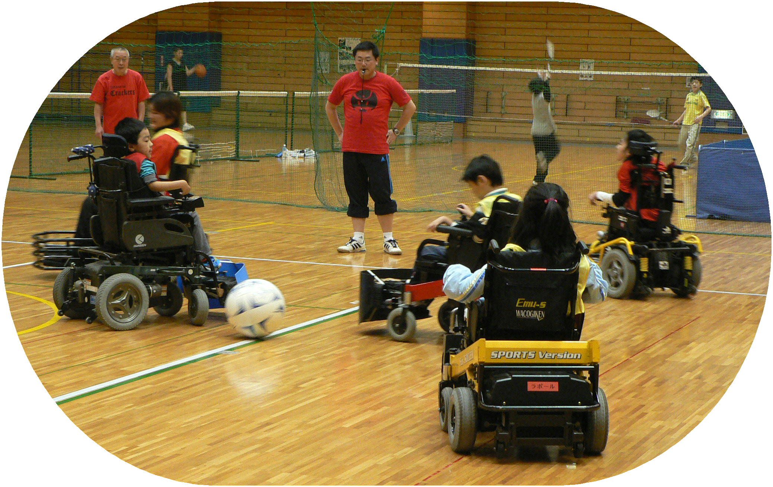
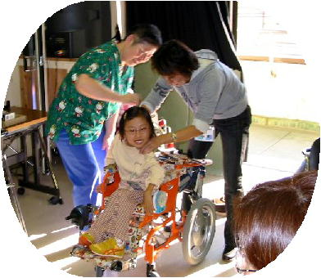

第29回関東支部定例会「電動車椅子サッカー体験」↑ 第13回関西支部定例会
「自宅でできるリンパマッサージ」↑

第15回関西支部定例会「理想の電動車椅子を求めて」↓ 第28回関東支部定例会「側湾手術を考える」↓
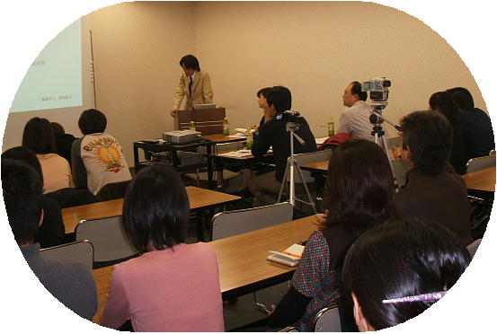
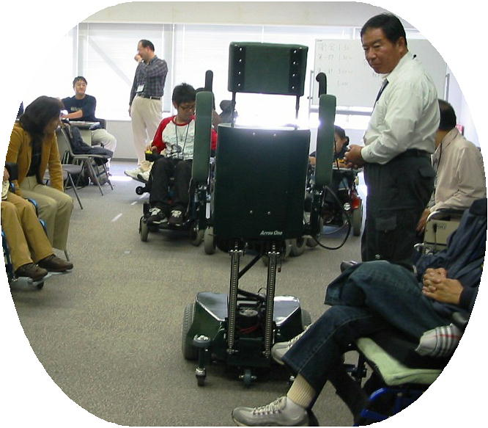

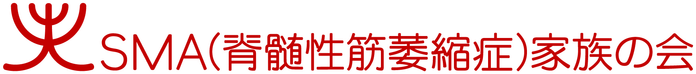

Network for Spinal Muscular Atrophy (NESMA)
……ウェルドニッヒ・ホフマン病およびクーゲルベルグ・ヴェランダー病を含む……

表紙イラスト：くぼりえさん（ 絵本作家、SMA家族の会会員 ）

入会のご案内

ホームページ http://www.sma.gr.jp/

● SMA（脊髄性筋萎縮症）とは

脊髄性筋萎縮症（Spinal Muscular Atrophy、SMA）とは、脊髄の運動神経細胞(脊髄前角細胞)の病変によって起こる神経原性の筋萎縮症です。SMA（脊髄性筋萎縮症）、SBMA（球脊髄性筋萎縮症）ともにALS（筋萎縮性側索硬化症）と同じ運動ニューロン病の範疇に入る病気です。広義のSMAとは、様々な原因をもつ症候群と考えられますが、いずれも体幹や四肢の近位部に優位の筋の脱力、筋萎縮を示します。一方、狭義のSMAは第５染色体に病因遺伝子を持つ劣性遺伝病で、発症年齢と重症度によって４型に分類されます。

・ 1型、重症型、急性乳児型、ウェルドニッヒ・ホフマン (Werdnig-Hoffmann) 病
発症は生後6ヶ月まで。生涯坐位保持不可能です。通常の医学書の記述によれば、2歳までに亡くなるとされていますが、それは人工呼吸器を使用しない場合です。適切な人工呼吸管理を受けている人の中には、成人に達している人もいます。
・ 2型、中間型、慢性乳児型
発症は1歳6ヶ月まで。坐位保持は可能ですが、生涯、起立や歩行は不可能です。乳児期早期に亡くなることはありません。舌の線維束性攣縮や萎縮、手指の振戦がみられます。腱反射は減弱または消失。次第に側彎が著明になるため、それを予防するための早期介入（リハビリ）が必要となります。
・ 3型、軽症型、慢性型、クーゲルベルグ・ヴェランダー (Kugerberg-Welander) 病
発症は1歳6ヶ月以降。自立歩行を獲得しますが、次第に転びやすい、歩けない、立てないという症状がでてきます。後に、上肢の挙上も困難になります。
・ 4型、成人型 35歳以上で発症します。
・ 球脊髄性筋萎縮症
ケネディー・アルター・サンク （Kennedy-Alter-Sung) 病ともいわれる運動ニューロン病です。SMAの症状に、球症状といって物を飲み込む機能の障害を合併します。

（注）国際的には狭義のSMAを、一般的にSMAと称しています。国際分類ではSMAを広義、狭義と分けていないことから、現在のところ、広義、狭義という分類はあくまでも本会の考え方であることをお断りしておきます。

●「SMA(脊髄性筋萎縮症)家族の会」とは

「SMA(脊髄性筋萎縮症)家族の会」はSMA（脊髄性筋萎縮症：ウェルドニッヒ・ホフマン病とクーゲルベルグ・ヴェランダー病を含む）本人とその家族を中心として、それを支援する医療関係者をはじめとする専門職やボランティアなどから構成される会です。東京女子医科大学付属病院に通院する本人・家族たちと医療関係者たちが中心となり、1999年より発足の準備が進められ、同年10月23日に開催された設立大会をもって「SMA家族の会」は正式に発足の運びとなりました。
いままでSMAの本人とその家族は互いに孤立し、共に支えあう場を持つことができませんでした。私たちは、SMA（脊髄性筋萎縮症）家族の会を結成することによって、本人とその家族及び関係者が集まり、相互の知識及び経験を交流する場を作りたいと考えています。そして、SMAという病気に固有の問題を解決するため、治療研究を促進するための活動を行い、SMAに関する医療情報を収集し、あらゆるメディアを通じて発信していきます。
SMAの本人とその家族は異なる地域に住みながらも、共通した日常的問題を抱えています。私たちは本人の個性に立脚した自立を援助するという観点から、医療問題のみならず、福祉や教育や就労の問題にも積極的に取り組む運動を展開していきます。SMAが自立の障害になるかどうかはその病状にかかっているのではなく、社会全体が障害や自立をどのように考え、本人に対してどのような対応をとるかにかかっています。したがって、社会全体の考え方の転換と社会資源（行政や民間による各種の施設や援助組織）の充実が必要であり、私たちはSMAの本人とその家族の抱える問題から出発しつつも、より普遍的な問題解決へ向けて、他の患者・家族団体とも連帯していけるものと確信しています。
本会は、SMAの本人とその家族を中心としながらも、それを支援する医療関係者・各種専門職・ボランティアの方々に開かれた組織として、本会そのものが共生のネットワークとなることを目指していきます。

2008年5月1日現在の会員数は国内・国外を合わせて215家族です。

● 普通会員・入会手続きのご案内

本会の設立趣旨、会則にご賛同いただける方なら、どなたでも普通会員となることができます。(ただし所定の入会金・会費を納めた後、役員会の承認を経てから正式な会員となります。また、設立趣旨文、会則については当会HPをご覧ください。)
普通会員になると、会則に定められた会員としての権利を行使できるほかに、会員向け機関紙およびメールマガジンの購読、会HP内の『会員専用コーナー』へのアクセス（相談コーナー、「お友だち紹介します」など）、会員専用メーリングリスト（ML）への参加ができます。また、会が主催する定例会・懇親会では、参加費用の減免も受けられます。

普通会員入会ご希望の方は
事務局 （ mail@sma.gr.jp ） 宛てに電子メールを送信するか、
〒５３０－８０９０ 郵便事業株式会社 大阪支店留置 「ＳＭＡ家族の会 事務局」宛てに
書信で連絡先をお知らせください。折り返し「入会手続きのご案内」「ＳＭＡ家族の会普通会員台帳」「アンケート用紙」「会費振込み用の振込用紙」などをお送りいたします。
◆インターネットからの入会申し込みが便利です → http://www.sma.gr.jp/form.htm

普通会員登録に必要な内容
１．お名前 (該当するものに○ SMA本人・SMA家族・医療関係者、その他)
２．郵便番号、住所 3. 電話番号 4. FAX番号 (お持ちの場合のみ記入)
５．電子メールアドレス (お持ちの場合のみ記入)
６．会員情報開示の可否‥‥近隣地区に在住する普通会員同士の紹介を希望する場合「開示可」と明記ください。また開示内容(お名前、住所、電話番号、メールアドレス)や開示をする対象者(乳幼児、小学生、中高生、成人、医療関係者)を選択することもできます。
７．その他 (自己紹介、SMAとの関わりなど)

入会金、年会費のお支払方法
入会時には入会金2,000円、年会費3,000円の計5,000円のお支払いをお願いいたします。 (次年度からは年会費のみ)
○郵便局の振替を利用 入会申込書は別途郵送いただくか、振替用紙の通信欄をご利用いただいても結構です。
口座番号 00200-5-61531 口座名称 SMA家族の会
○郵便局の定額小為替を利用 入会申込書、定額小為替を同封の上、上記事務局宛て郵送願います。尚、定額小為替にてお支払で領収書の必要な場合は、領収書返送用として80円切手を貼った返信用の住所、氏名の書かれた封筒を同封してください。
○会合時に入会を申込む 会合やイベントに参加いただいた際に、入会手続きをしていただくこともできます。

● 賛助会員・入会手続きのご案内
本会の目的に賛同いただければ個人、法人を問わず、どなたでも賛助会員として入会いただくことができます。本会は、SMA患者とその家族によって運営されるボランティア組織であり、資金的な問題も恒常的に抱えています。会の様々な活動を行うためにも賛助会員の皆様のご理解、ご協力が欠かせません。賛助会員の皆様から寄せられた資金は、今後のSMA治療、研究の開発の分野、福祉・教育の充実に関する分野、会員間の親睦や交流の分野に利用をさせていただくことになります。賛助会員になると会則に定められた会員としての権利を行使できるほかに、機関紙の購読ができます。

賛助会員入会ご希望の方は
事務局 （ mail@sma.gr.jp ） 宛てに電子メールを送信するか、
〒５３０－８０９０ 郵便事業株式会社 大阪支店留置 「ＳＭＡ家族の会 事務局」宛てに
書信で連絡先をお知らせください。折り返し設立趣旨文、会則、賛助会員入会案内書等をお送りいたします。（賛助会員
の申込であることをはっきりと明記してください）

賛助会員登録に必要な内容
１．お名前、または法人名（法人の場合は担当者名も併記ください）
２．郵便番号、住所 ３．電話番号 ４．FAX番号(お持ちの場合のみ記入)
５．電子メールアドレス(お持ちの場合のみ記入)

年会費のお支払方法 賛助会員の年会費は一口5,000円です。お支払い方法は普通会員の場合と同じです。

